Примеры тестовых заданий
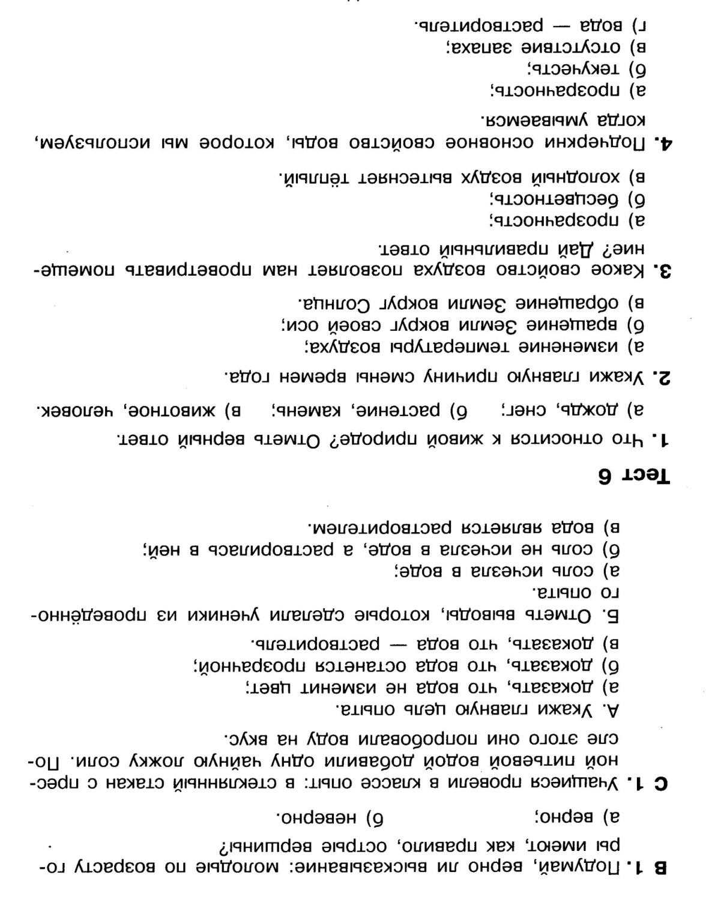
Какие изменения происходят в природе зимой?
- Птицы улетают в тёплые края
- Деревья сбрасывают листву
- Осадки выпадают в виде снега
- Звери выводят детёнышей

Выбери три природных явления, которые характеризуют осень как время года
- Солнце высоко поднимается над горизонтом
- Преобладают осадки в виде дождя
- Деревья и кустарники сбрасывают листья
- Птицы звонко поют
- Водоёмы покрыты льдом
- Температура воздуха бывает и ниже, и выше 0̊ С.

Какого явления природы не бывает весной?
- Таяния снега
- Грозы
- Листопада
- Снегопада
Укажи пример связи живой и неживой природы. Выбери правильный ответ.
- Зайцы питаются растениями
- Для питания растениям нужен свет
- Белка питается семенами ели
- Орёл – хищная птица
Что значит предсказать погоду?
- Определить состояние погоды на будущее.
- Рассказать о сегодняшней погоде другим людям.
- Слушать прогнозы погоды по радио.
- Спросить у взрослых о погоде на будущее
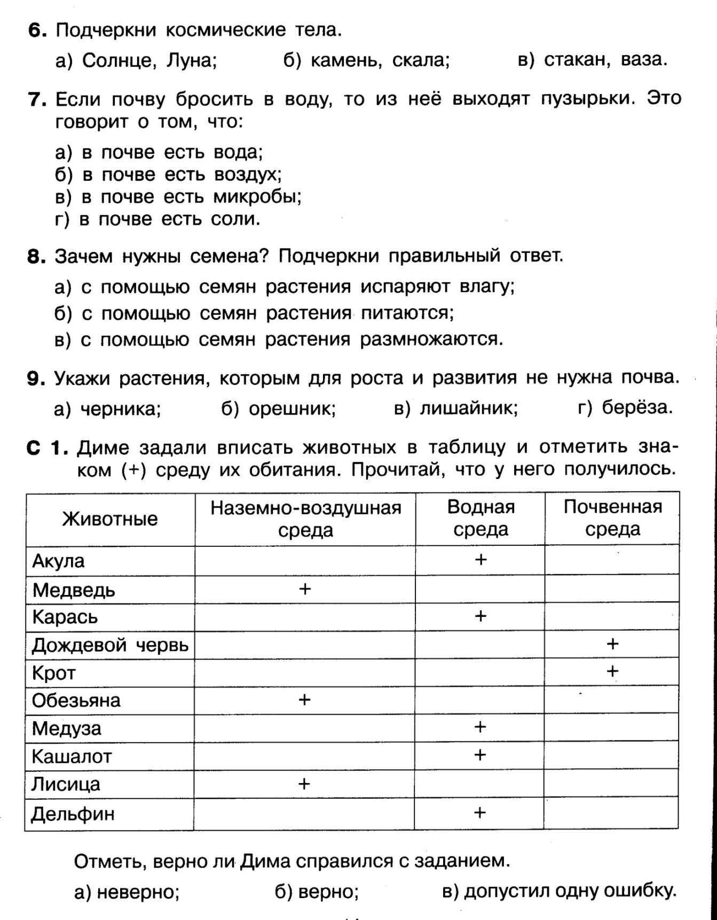

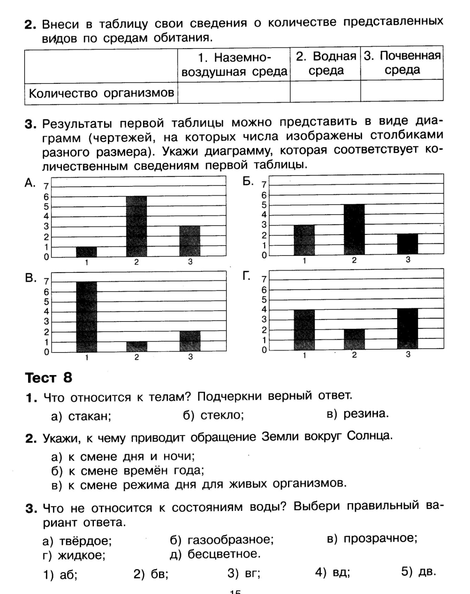

Что такое воздух. Выбери самый полный ответ.
- Воздух – это смесь разных газов.
- Воздух – это ветер, метель, пурга.
- Воздух – это смесь газов, среди которых важным является кислород.
- Воздух – это бесцветное вещество, имеющее запах.

Какое вещество не растворяется в воде?
- Сахар
- Глина
- Соль
- Уксус

Что происходит с водой при замерзании?
- Сжимается
- Расширяется
- Ничего не происходит.

О каком свойстве воды говорится в отрывке?
Известковые пещеры – наиболее впечатляющие из всех видов пещер. Они формируются подземными водами, которые просачиваясь сквозь породу и постепенно расширяя трещины, преобразуют их в горизонтальные коридоры.
- Вода – растворитель
- Переход воды из жидкого состояния в твёрдое
- Переход воды из жидкого состояния в газообразное
- Расширяется при нагревании

Назови два-три полезных ископаемых, которые есть в крае, где ты живёшь.
Укажи полезное ископаемое, состоящее из слюды, полевого шпата и кварца:
- Мрамор
- Нефть
- Гранит
- Торф

Чем кустарник отличается от дерева?
- У кустарников нет одного толстого ствола, а есть несколько тонких.
- У кустарников есть несколько одеревенелых стволов.
- У кустарников несколько мягких стеблей
- У кустарников различные по строению листья.

Какие достопримечательности есть в крае, где ты живёшь? Напиши не менее двух достопримечательностей.

Чем звери отличаются от других животных?
- Они не умеют летать
- Они живут на суше
- Их тело покрыто шерстью
- Они крупнее остальных животных
По названным признакам определи группу животных. Напиши её название.
- Шесть ног, летают или ползают - ______________________________
- Тело покрыто чешуёй, живут в воде, плавают - __________________
- Тело покрыто перьями, две ноги, большинство летает - ___________
- Тело покрыто шерстью, четыре ноги - _________________________

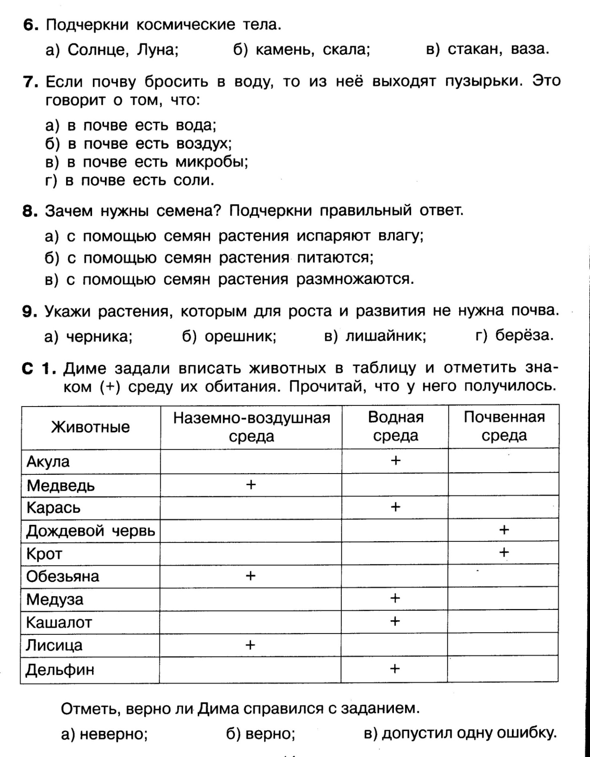
На уроке дети поставили опыт: на дно ёмкости с водой поместили небольшой резиновый мяч, наполненный воздухом. После того, как мяч отпускали, он выскакивал из воды. На основе опыта укажи свойство воздуха, которое используется в спасательных кругах при плавании.
- Воздух легче воды
- Воздух тяжелее воды

Если в чай добавить сахар, он станет сладким. Какое свойство воды при этом использует человек?
- Вода – растворитель
- Вода прозрачна
- Вода бесцветна
- Вода при нагревании превращается в пар

Укажи отличительное свойство песка, которое используется человеком.
1. непрозрачный
2. сыпучий, пропускает воду
3. не имеет постоянной формы

Что влияет на плодородие почвы.
- Воздух
- Вода
- Песок
- Перегной
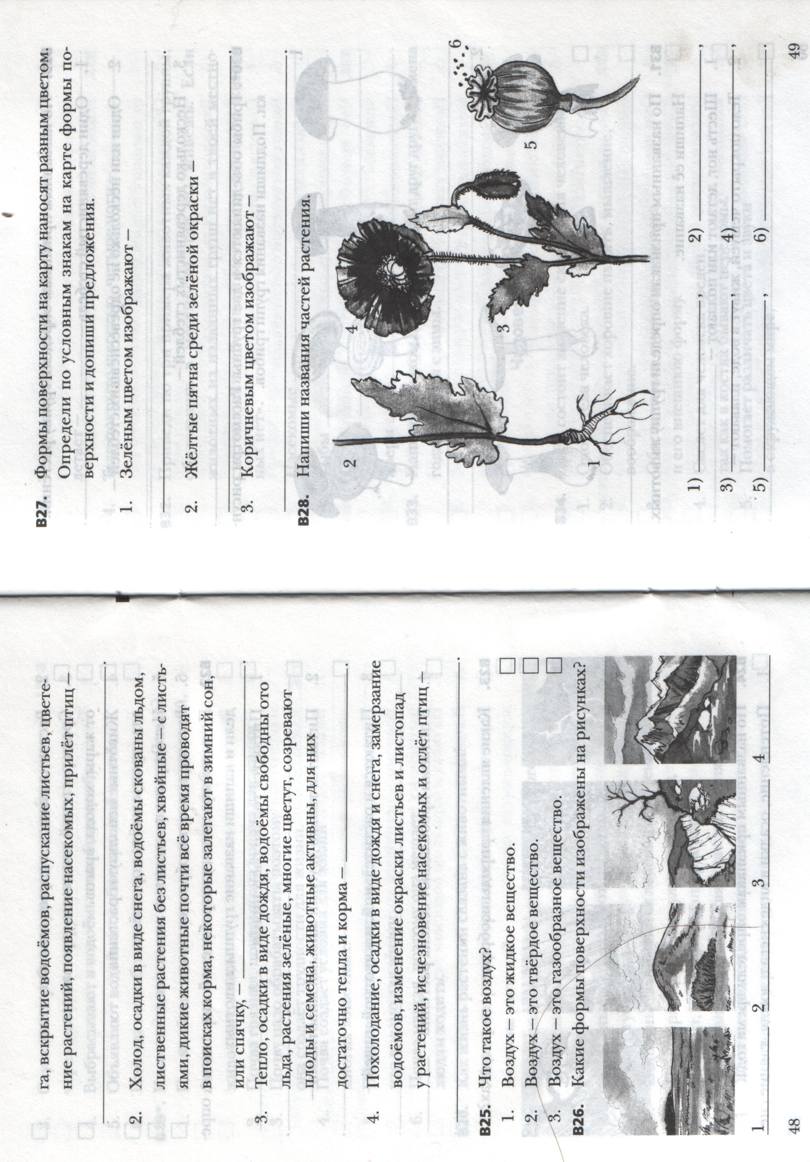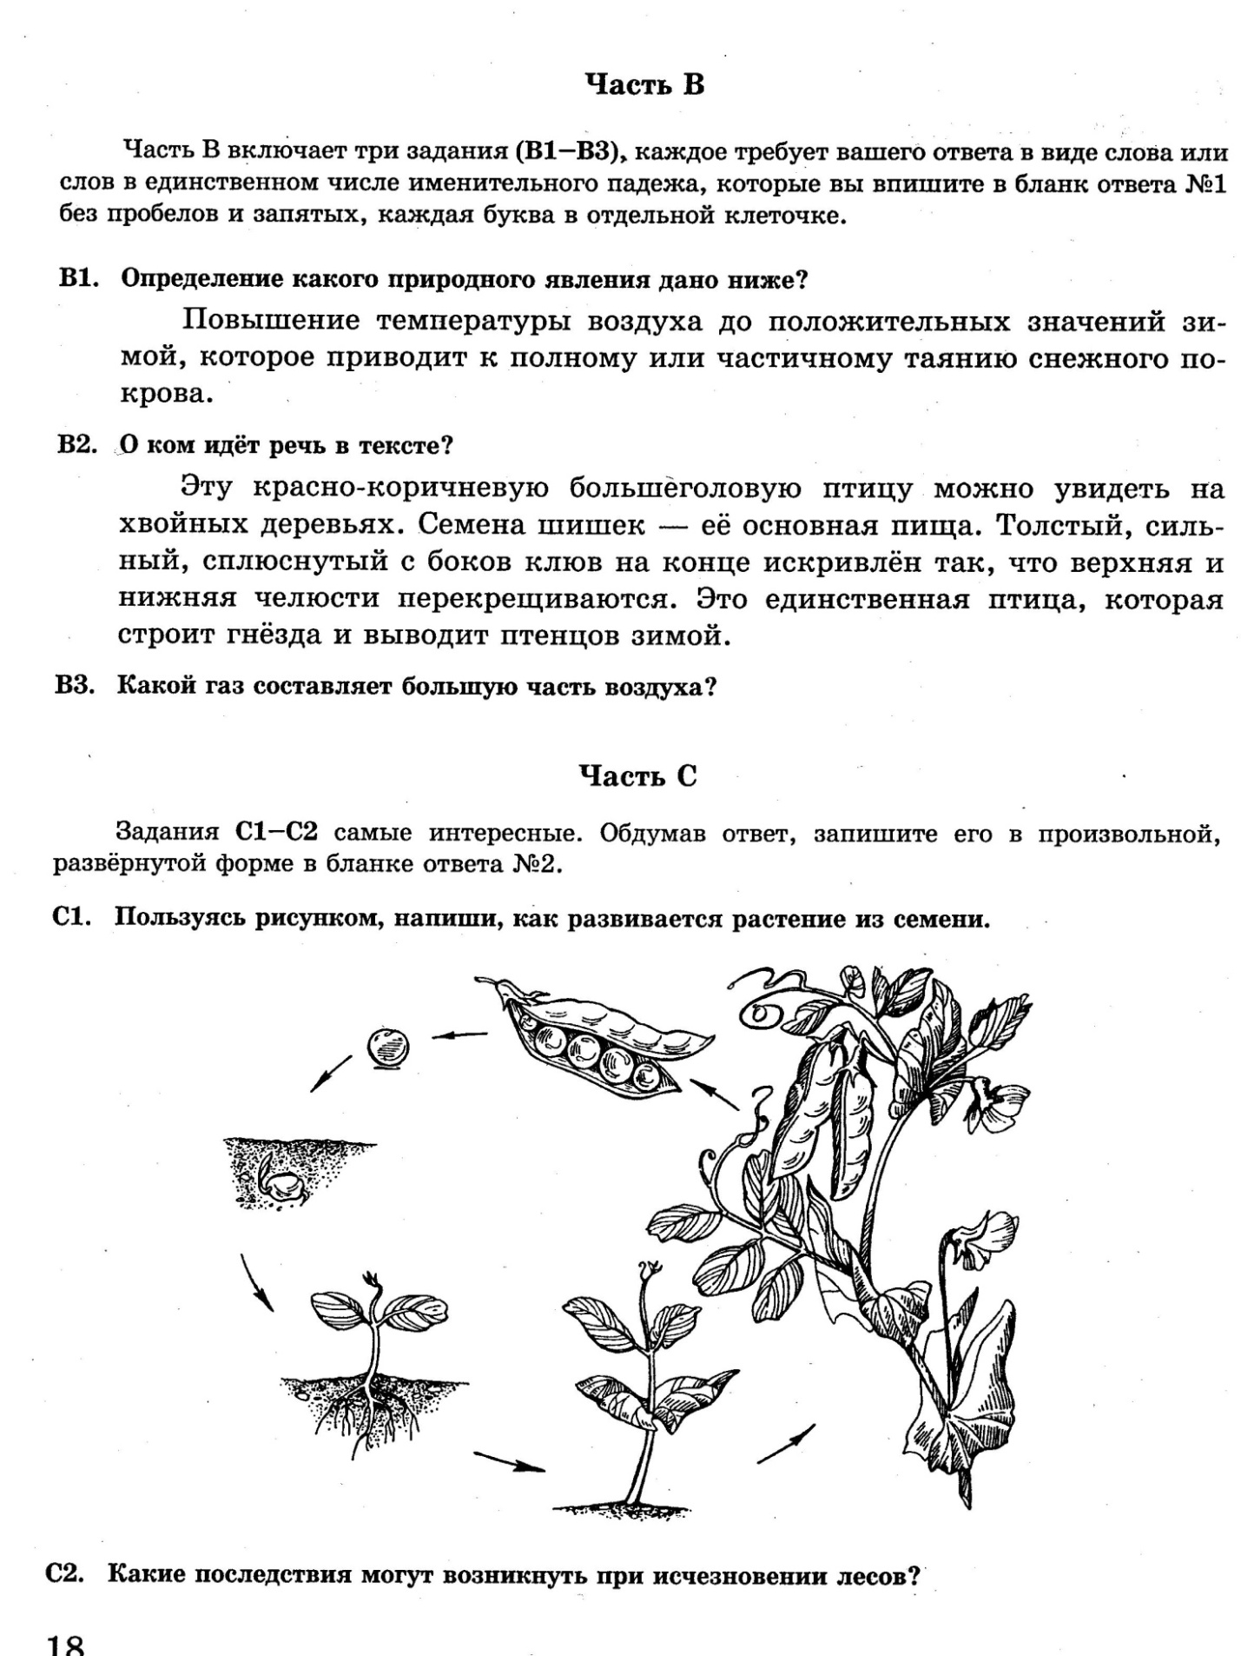
Формы поверхности на карту наносят разным цветом. Определи по условным знакам на карте формы поверхности и допиши предложения.
- Зелёным цветом изображают - ___________________________________
- Жёлтые пятна среди зелёной окраски - ___________________________
- Коричневым цветом изображают - _______________________________

Какое море расположено не на севере?
- Белое море
- Карское море
- Чукотское море
- Баренцево море
- Балтийское море

Какие материки пересекают экватор? Отметь все правильные ответы.
- Южную Америку
- Африку
- Австралию
- Евразию

Какой океан не омывает берега России?
- Тихий
- Атлантический
- Индийский
- Северный Ледовитый

Продолжи таблицу по образцу:

тело | вещество | группа веществ
роса | вода | жидкость
сосулька
стакан
пузырёк воздуха

Задание после осенней экскурсии.
Установи связь:
солнце

свет тепло смена времени года, суток

жизнь
Составить пищевую цепь:

Растения животные человек

Как связаны в почве всё живое и неживое? Покажи стрелками, кому что нужно. Так ты составишь схему.
Наземные растения и их корни
Минеральные соли

вода
Растения почвы

Животные почвы
воздух

